«Санкт-Петербургский государственный электротехнический университет
«ЛЭТИ» им. В.И.Ульянова (Ленина)»
(СПбГЭТУ «ЛЭТИ»)

СПЕЦИФИКАЦИЯ

Тема: РАЗРАБОТКА ВИЗУАЛИЗАТОРА АЛГОРИТМА ФЛОЙДА-УОРШЕЛЛА
НА ЯЗЫКЕ JAVA

Студент гр. 4381 |  |  |  | З.Р. Гайнутдинова
Студент гр. 4381 |  |  |  | Д.И. Ишамчурин
Студент гр. 4388 |  |  |  | К.В. Тишкевич
Руководитель |  |  |  | М.А. Фирсов

Санкт-Петербург
2026
ТЕОРЕТИЧЕСКИЕ СВЕДЕНИЯ

Алгоритм Флойда-Уоршелла решает задачу поиска кратчайших путей между всеми парами вершин. Алгоритм основан на свойстве: если кратчайший путь, назовем его p, из вершины u в вершину v идет из вершины u через вершину x, затем в вершину y, а потом в вершину v, то часть пути p между вершинами x и y сама является кратчайшим путем из x в y. То есть любой подпуть кратчайшего пути является кратчайшим путем. В алгоритме Флойда-Уоршелла вершины должны быть пронумерованы от 1
до n. Номера вершин в данном случае важны, потому что алгоритм использует следующее определение: ”Shortest[u,v,x] представляет собой вес кратчайшего пути от вершины u к вершине v, в котором все промежуточные вершины — вершины на пути, отличные от u и v — пронумерованы от 1 до x”.
Рассмотрим две вершины u и v и число x (1 ≤ x ≤ n). Среди всех путей из u в v с промежуточными вершинами с номерами не более x выберем кратчайший — p. Если x не является промежуточной вершиной p, то все промежуточные вершины имеют номера ≤ x−1, следовательно, shortest[u,v,x] = shortest[u,v,x−1]. Если же x — промежуточная вершина p, то подпути u→x и x→v являются кратчайшими путями с промежуточными вершинами ≤ x−1 (так как x — конечная точка каждого подпути). Тогда вес всего пути равен сумме shortest[u,x,x−1] + shortest[x,v,x−1]. Объединяя оба случая, получаем: shortest[u,v,x] = min(shortest[u,v,x−1], shortest[u,x,x−1] + shortest[x,v,x−1]).
Поскольку x либо является промежуточной вершиной на кратчайшем пути от u к v, либо нет, мы можем заключить, что shortest[u,v,x] является меньшим из значений shortest[u,x,x - 1] + shortest[x,v,x - 1] и shortest[u, v, x - 1].
Граф будет представлен в виде матрицы смежности. В такой матрице каждый элемент не ограничен значениями 0 или 1; запись для ребра (u,v) содержит вес ребра, где значение ∞ означает, что данное ребро отсутствует. Поскольку shortest[u,v, 0] означает вес кратчайшего пути с промежуточными вершинами с номерами не более 0, такой путь не имеет промежуточных вершин, т.е. состоит только из одного ребра. Алгоритм будет итеративно вычислять значения shortest[u,v,x] от 1 до n.
Определим pred[u,v,x], как предшественника вершины v на кратчайшем пути от вершины u, в котором номера всех промежуточных вершин не превышают x. Если shortest[u,v,x] имеет то же значение, что и shortest[u,v,x - 1], то кратчайший путь от u к v, в котором номера всех промежуточных вершин не превышают x, такой же, как и путь, в котором номера всех промежуточных
вершин не превышают x - 1. Предшественники вершины v при этом должны быть одинаковы в обоих путях, так что pred[u,v,x] мы делаем таким же, как и pred[u,v,x - 1]. Если shortest[u,v,x] меньше shortest[u,v,x - 1], что происходит, когда находится путь от u к v, имеющий в качестве промежуточной вершину x и имеющий меньший вес, чем кратчайший путь от u к v, в котором номера всех промежуточных вершин не превышают x - 1. Поскольку x должна быть промежуточной вершиной на этом вновь найденном кратчайшем пути, предшественник вершины v на пути от u должен быть тем же, что
и предшественник v на пути от x. В этом случае устанавливаем pred[u,v,x] равным pred[u,v,x-1].
Из всего вышесказанного, можно написать псевдокод:
Floyd-Warshall(G):

Вход: G: граф, представленный весовой матрицей смежности W с n строками и n столбцами (по одной строке и одному столбцу для каждой вершины). Запись в строке u и столбце v, записываемая как $w{}_{uv}$, представляет собой вес ребра (u,v), если таковое присутствует в G, и равна ∞ в противном случае.

Выход: для каждой пары вершин u и v значение shortest[u,v,n] содержит вес
кратчайшего пути от u до v, a pred[u,v,n] — вершину, являющуюся предшественником
вершины v на кратчайшем пути из u.

1. Пусть shortest и pred представляют собой новые массивы размером n×n×(n+ 1).

2. Для всех u и v от 1 до n:
A. Установить shortest[u,v,0] равным $w{}_{uv}$.
B. Если (u,v) является ребром графа G, установить pred[u,v,0] равным u. В
противном случае установить pred[u,v,0] равным NULL.

3. Для x = 1 до n:
А. Для u = 1 до n:
i. Для v = 1 до n:
a. Если shortest[u,v,x] < shortest[u,x,x - 1] + shortest[x,v,x - 1], то установить shortest[u,v,x] равным shortest[u,x,x - 1] + shortest[x,v,x - 1] a pred[u,v,x] равным pred[x,v,x - 1].
b. В противном случае установить shortest[u,v,x] равным shortest[u,v,x-l],a pred[u,v,x] равным pred[u,v,x - 1].

4. Вернуть массивы shortest и pred.
ОПИСАНИЕ ПРОЕКТА И ФУНКЦИОНАЛЬНЫЕ ТРЕБОВАНИЯ

Разрабатывается визуализатор на языке Java, демонстрирующий пошаговую работу алгоритма Флойда-Уоршелла для поиска кратчайших путей между всеми парами вершин взвешенного ориентированного и неориентированного графа. Приложение должно наглядно показывать:

- исходный граф и его матрицу смежности;
- изменение матрицы расстояний на каждой итерации x;
- выделение обрабатываемой вершины и рёбер, которые входят в новый кратчайший путь,
- выделение конкретной ячейки D[i][j], которая обновляется на текущем шаге,
- выделение вершины-посредника k, через которую производится обновление;

Ввод данных будет осуществляться двумя способами, ручное создание графа, т.е. добавление вершин и рёбер с весами через GUI и импорт графа из CSV, представленного в виде матрицы смежности. Также должны осуществляться генерация случайного графа с заданным числом вершин и плотностью рёбер. Программа будет поддерживать отрицательные веса ребер, с условием отсутствия отрицательных циклов.
Визуализация графа должна осуществлять отображение графа в виде вершин, дуг со стрелками(в случае ориентированного графа), подписями весов. В ходе работы алгоритма подсветка вершины посредника,вершин i, j (текущая обновляемая пара) и ребер. Также в случае загрузки графа из файла, выполнение автоматической раскладки вершин.
Управление воспроизведением алгоритма, включающее кнопки для загрузки матрицы из файла, сохранение текущего результата в файл, запуск алгоритма, шаг вперед и шаг назад, для управления итерациями алгоритма, сброс алгоритма и возврат к исходному состоянию, вывод информации о разработчиках.
Алгоритм не должен выполняться во время анимации. Сначала алгоритм полностью прогоняется, генерируя список объектов, которые будут являться снимками состояния на каждом шаге. Затем визуализатор будет пролистывать эти снимки вперёд или назад, что упростит функционал.
Программа должна корректно обрабатывать исключительные ситуации, такие как обработка случая отсутствия пути и отрицательного цикла и так далее.

ИНТЕРФЕЙС
Эскиз графического интерфейса см. Рис 1.
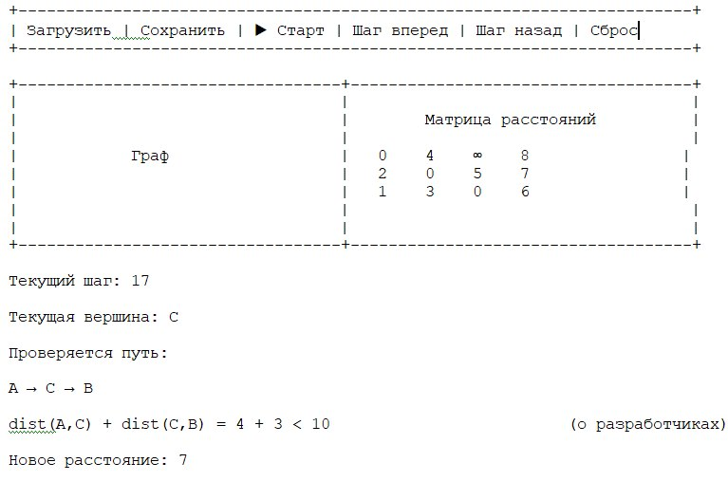
Рисунок 1 - Эскиз графического интерфейса.

Основную часть окна занимает область отображения графа. Вершины отображаются в виде окружностей с подписями. Рёбра отображаются линиями между вершинами с указанием их веса. Во время выполнения алгоритма используются различные цвета: (цвета приведены в качестве примера)
текущая вершина-посредник выделяется синим цветом;
рассматриваемые рёбра выделяются жёлтым цветом;
найденный более короткий путь выделяется зелёным цветом;
обычные рёбра отображаются стандартным цветом.
Справа от области отображения графа располагается матрица расстояний. Матрица обновляется после каждого изменения значения кратчайшего пути. Изменённая ячейка временно подсвечивается зелёным цветом. Отсутствие ребра обозначается символом ∞ (бесконечность).
В нижней части окна отображается информация о текущем состоянии алгоритма.
Информационная панель содержит:
- номер текущего шага;
- текущую вершину-посредник;
- сравниваемые расстояния;
- результат сравнения;
- сообщение об обновлении значения.
В верхней части находится панель с кнопками:
Загрузить — загружает граф из файла и отображает его в рабочей области программы.

Сохранить — сохраняет текущий граф (вершины, рёбра и их веса) в файл для последующего использования.

Старт — запускает выполнение алгоритма Флойда–Уоршалла. После нажатия начинается последовательная визуализация всех этапов работы алгоритма.

Шаг вперёд — выполняет следующую итерацию визуализации алгоритма. Используется для пошагового просмотра процесса вычислений.

Шаг назад — возвращает визуализацию к предыдущему состоянию, отменяя последнее выполненное действие. Позволяет повторно проанализировать предыдущий этап работы алгоритма.

Сброс — завершает выполнение алгоритма и возвращает программу в исходное состояние. Все результаты визуализации очищаются, а матрица расстояний и отображение графа принимают первоначальный вид.

О разработчиках — отображает информацию о разработчиках программы.
ОПИСАНИЕ СТРУКТУРЫ КЛАССОВ
С UML-диаграммой плановых классов можно ознакомиться на Рис. 2.
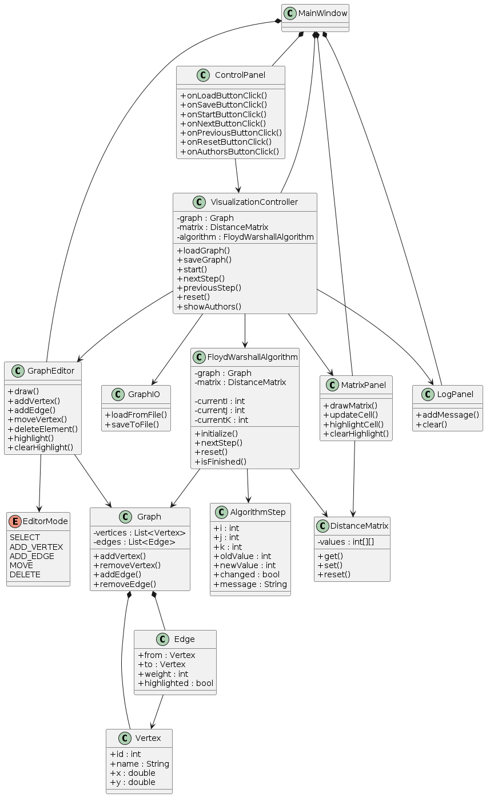
Рисунок 2 — UML-диаграмма классов программного приложения.
Планируется разработать набор классов, отвечающих за различные части программного приложения. Разделение программы на отдельные классы позволит отделить графический интерфейс от логики работы алгоритма и хранения данных, что упростит разработку и дальнейшее сопровождение системы.
Класс MainWindow будет отвечать за создание главного окна приложения и объединение всех элементов интерфейса. В нем будут размещаться окно редактирования графа, окно отображения матрицы расстояний, панель управления и окно вывода текстовой информации о процессе выполнения алгоритма.
Класс GraphEditor будет отвечать за отображение и редактирование графа в интерфейсе программы. С его помощью пользователь сможет создавать и удалять вершины и ребра, перемещать вершины по рабочей области, а также просматривать подсветку текущих элементов графа при выполнении алгоритма Флойда—Уоршелла.
Класс MatrixPanel будет отвечать за отображение матрицы расстояний между вершинами графа. Данный класс будет обеспечивать вывод текущего состояния матрицы, изменение значений после выполнения очередного шага алгоритма и подсветку ячеек, которые рассматриваются или изменяются в текущий момент.
Класс ControlPanel будет отвечать за управление работой программы через набор кнопок интерфейса. Данный класс будет содержать элементы управления для загрузки и сохранения графа, запуска алгоритма, перехода к следующему и предыдущему шагу выполнения, сброса состояния алгоритма, а также отображения информации об авторах программы.
Класс LogPanel будет предназначен для вывода текстовой информации о ходе выполнения алгоритма. С его помощью пользователь сможет видеть описание текущего шага, используемые вершины, проверяемые пути и изменения, происходящие в матрице расстояний.
Класс VisualizationController будет выполнять роль управляющего компонента программы. Он будет связывать между собой графический интерфейс, модель графа и алгоритм Флойда—Уоршелла. Данный класс будет получать команды от элементов управления, запускать выполнение алгоритма, передавать информацию о текущем шаге в элементы визуализации и обеспечивать синхронное обновление графа, матрицы и текстового описания.
Класс FloydWarshallAlgorithm будет отвечать за реализацию алгоритма Флойда—Уоршелла. Он будет выполнять поиск кратчайших путей между всеми парами вершин графа, хранить текущие значения рассматриваемых вершин и обеспечивать пошаговое выполнение алгоритма для возможности визуализации каждого этапа работы.
Класс AlgorithmStep будет хранить информацию об отдельном шаге выполнения алгоритма. В нем будут сохраняться текущие значения индексов вершин, старое и новое значение расстояния, информация о произошедшем изменении, а также текстовое описание действия, которое необходимо отобразить пользователю.
Класс DistanceMatrix будет представлять матрицу расстояний графа. Он будет хранить текущие значения кратчайших расстояний между вершинами и предоставлять доступ к данным как для алгоритма Флойда—Уоршелла, так и для элемента интерфейса, отвечающего за отображение матрицы.
Класс Graph будет отвечать за хранение структуры графа. Он будет содержать список вершин и ребер, а также обеспечивать изменение структуры графа при добавлении или удалении элементов. Данный класс будет поддерживать работу как с ориентированными, так и с неориентированными графами.
Класс Vertex будет описывать отдельную вершину графа. Он будет хранить идентификатор вершины, ее название, а также координаты расположения в рабочей области интерфейса, необходимые для корректного отображения и перемещения элементов графа.
Класс Edge будет описывать ребро графа. Он будет содержать информацию о связанных вершинах, вес ребра и состояние подсветки, необходимое для визуального отображения текущих действий алгоритма.
Класс GraphIO будет отвечать за взаимодействие с файлами. Он будет обеспечивать загрузку графа из файла и сохранение созданного или измененного графа в файл с сохранением информации о вершинах, ребрах, их весах и типе графа.
Перечисление EditorMode будет определять текущий режим работы редактора графа. Оно позволит задавать различные состояния интерфейса, такие как выбор элементов, создание вершин, создание ребер, перемещение объектов и удаление элементов графа.
Разработанная структура классов позволит разделить приложение на отдельные функциональные части, каждая из которых будет отвечать за свою область работы.
Планируются следующие основные методы в соответствующих классах:
GraphEditor
Метод draw() отвечает за отрисовку текущего состояния графа в рабочей области приложения.
Метод addVertex() отвечает за добавление новой вершины в граф через интерфейс пользователя.
Метод addEdge() отвечает за создание нового ребра между выбранными вершинами.
Метод moveVertex() отвечает за перемещение вершины в рабочей области при изменении ее положения пользователем.
Метод deleteElement() отвечает за удаление выбранной вершины или ребра из графа.
Метод highlight() отвечает за подсветку вершин и ребер, которые рассматриваются алгоритмом Флойда—Уоршелла на текущем шаге.
Метод clearHighlight() отвечает за удаление подсветки после завершения шага алгоритма или сброса состояния программы.
MatrixPanel
Метод drawMatrix() отвечает за первоначальное отображение матрицы расстояний на экране.
Метод updateCell() отвечает за изменение значения конкретной ячейки матрицы после выполнения очередного шага алгоритма.
Метод highlightCell() отвечает за выделение ячейки матрицы, которая изменяется или рассматривается в текущий момент.
Метод clearHighlight() отвечает за удаление выделения ячеек матрицы.
LogPanel
Метод addMessage() отвечает за добавление нового сообщения в окно вывода информации о работе алгоритма.
Метод clear() отвечает за очистку окна сообщений при сбросе или повторном запуске алгоритма.
ControlPanel
Метод onLoadButtonClick() отвечает за обработку нажатия кнопки загрузки графа и передачу команды на выполнение операции загрузки в класс VisualizationController.
Метод onSaveButtonClick() отвечает за обработку нажатия кнопки сохранения графа и передачу команды на выполнение операции сохранения.
Метод onStartButtonClick() отвечает за обработку нажатия кнопки запуска алгоритма Флойда—Уоршелла.
Метод onNextButtonClick() отвечает за обработку нажатия кнопки перехода к следующему шагу выполнения алгоритма.
Метод onPreviousButtonClick() отвечает за обработку нажатия кнопки возврата к предыдущему шагу выполнения алгоритма.
Метод onResetButtonClick() отвечает за обработку нажатия кнопки сброса состояния алгоритма.
Метод onAuthorsButtonClick() отвечает за обработку нажатия кнопки отображения информации об авторах программы.
VisualizationController
Метод loadGraph() отвечает за выполнение загрузки графа из файла с помощью класса GraphIO и обновление данных программы после загрузки.
Метод saveGraph() отвечает за сохранение текущего состояния графа в файл через класс GraphIO.
Метод start() отвечает за запуск алгоритма Флойда—Уоршелла и подготовку данных для дальнейшей визуализации его выполнения.
Метод nextStep() отвечает за выполнение следующего шага алгоритма, получение результата и обновление отображения графа, матрицы расстояний и текстовой информации.
Метод previousStep() отвечает за возврат алгоритма к предыдущему состоянию и восстановление соответствующего отображения интерфейса.
Метод reset() отвечает за сброс текущего состояния алгоритма и восстановление начального состояния графа и элементов визуализации.
Метод showAuthors() отвечает за вывод информации об авторах приложения.
FloydWarshallAlgorithm
Метод initialize() отвечает за начальную настройку алгоритма, подготовку матрицы расстояний и установку начальных значений индексов вершин.
Метод nextStep() отвечает за выполнение одного шага алгоритма с проверкой возможности улучшения кратчайшего пути.
Метод reset() отвечает за возврат алгоритма к начальному состоянию.
Метод isFinished() отвечает за проверку завершения всех этапов выполнения алгоритма.
DistanceMatrix
Метод get() отвечает за получение значения расстояния между двумя вершинами графа.
Метод set() отвечает за изменение значения расстояния в указанной ячейке матрицы.
Метод reset() отвечает за восстановление начального состояния матрицы расстояний.
Graph
Метод addVertex() отвечает за добавление новой вершины в структуру графа.
Метод removeVertex() отвечает за удаление вершины и связанных с ней ребер.
Метод addEdge() отвечает за добавление нового ребра между вершинами графа.
Метод removeEdge() отвечает за удаление выбранного ребра из графа.
Vertex
Данный класс предназначен для хранения информации о вершине графа. Он содержит идентификатор, название и координаты расположения вершины в рабочей области. Методы класса будут отвечать за изменение и получение данных вершины.
Edge
Данный класс предназначен для хранения информации о ребре графа. Он содержит начальную и конечную вершины, вес ребра и состояние подсветки для визуализации работы алгоритма. Методы класса будут отвечать за изменение и получение параметров ребра.
GraphIO
Метод loadFromFile() отвечает за считывание данных о графе из файла и создание соответствующей структуры объектов Graph, Vertex и Edge.
Метод saveToFile() отвечает за сохранение текущего графа в файл с сохранением информации о вершинах, ребрах, их весах и типе графа.
EditorMode
Значения SELECT, ADD_VERTEX, ADD_EDGE, MOVE и DELETE определяют возможные режимы работы редактора графа. Они используются для выбора текущего действия пользователя при взаимодействии с графом.

ПЛАН РАЗРАБОТКИ

Для реализации проекта был составлен план разработки по этапам:

- Первый этап предполагает реализацию хранения графа, матрицы расстояний и сам алгоритм Флойда–Уоршелла. Он включает: распределение задач внутри бригады, выбор GUI-библиотеки, реализацию следующих классов:
Vertex (поля: id, name, x, y, геттеры/сеттеры),
Edge (поля: from, to, weight, is_highlighted, геттеры/сеттеры),
Graph(списки вершин и рёбер, методы addVertex, removeVertex, addEdge, removeEdge, логика удаления рёбер при удалении вершины, поддержка ориентированности),
DistanceMatrix (хранение матрицы, методы get, set, reset - перестроение матрицы по текущему графу),
AlgorithmStep (поля: k, i, j, old_value, new_value, changed, description, конструктор для заполнения всех полей),
FloydWarshallAlgorithm (связь с DistanceMatrix, поля: current_k, current_i, current_j, finished, история шагов, методы initialize(), nextStep(), reset(), isFinished()).
- Второй этап предполагает реализацию загрузки/сохранения графа и режима редактирования. Включает написание следующих классов:
Enum EditorMode (SELECT, ADD_VERTEX, ADD_EDGE, MOVE, DELETE),
GraphIO (методы loadFromFile, saveToFile, обработка ошибок).
- Третий этап, создание VisualizationController, который управляет состоянием программы, но пока без GUI. Тестирование будет осуществятся через консоль либо заглушки. Предпологает реализацию:
VisualizationController (хранение: Graph, DistanceMatrix, FloydWarshallAlgorithm, список шагов, текущий индекс шага, основные методы),
Проверка корректности алгоритма на небольших графах,проверка загрузки/сохранения, проверка шагов, в том числе истории, отката.
- Четвертый этап, создание рабочего GUI с минимальным функционалом, который позволяет визуально редактировать граф и видеть матрицу. Включает написание следующих классов:
MainWindow (компоновка, создание экземпляров всех панелей и контроллера, связывание сигналов/событий),
GraphEditor(отрисовка графа, методы взаимодействия с контроллером, режимы EditorMode, обработка событий мыши),
MatrixPanel(отображение таблицы, методы drawMatrix, updateCell, highlightCell, clearHighlight, автоматическое обновление при изменении матрицы через контроллер),
LogPanel(многострочное текстовое поле, методы addMessage, clear)
ControlPanel (кнопки, методы-обработчики, блокировка/разблокировка кнопок)
- Сборка и сдача прототипа
- Шестой этап предпологает доработку функционала и улучшение визуализации. Включает:
Валидацию ввода весов ребёр,
Подтверждение удаления вершины (если есть рёбра),
Автоматическое центрирование графа при загрузке,
Блокировка редактирования графа во время выполнения алгоритма,
Отображение текущего шага (номер шага),
Добавление информации об авторах (диалоговое окно),
Улучшение подсветки (цвета для рассматриваемых и изменяемых элементов).
- Сдача первой версии.
- Восьмой этап включает:
Улучшение интерфейса,
Оптимизацию производительности,
Полное тестирование всех сценариев и исправление всех обнаруженных ошибок,
Написание отчета.
- Сдача финальной версии и отчета.

